

**CONTRATO DE PRESTAÇÃO DE SERVIÇOS**

QUADRO RESUMO - DOS ELEMENTOS A QUE SE REFERE ESTE INSTRUMENTO -

|  |
| --- |
| **1 - CONTRATANTE**: Marcelo Coelho Carneiro |
| Endereço: Rua São Roque, 955/102 Bairro Sagrada Família - CEP: 31035-160 |
| CPF: 920.591.556-49 |
| RG: M 6.843.954 |
| **2 - CONTRATADO**: Cristian Cândido de Oliveira Gomes |
| Endereço Completo: Rua planície, 84 – Serrano – Belo Horizonte, MG |
| CPF: 01567325645 |
| RG: MG 12835428 |
| **3 – OBJETO DA PRESTAÇÃO DOS SERVIÇOS** |
| **3.1** – Desenvolvimento, construção, elaboração, hospedagem e publicação de um sistema *web* para gestão de contatos e fluxo de trabalho conforme dia-a-dia do trabalho do **contratante**, com até 20 páginas, em endereço de acesso na rede mundial de computadores (*internet*) sob o domínio “http://www.sislpa.com”. |
| **3.2** – Disponibilidade de manutenção na hospedagem e publicação de um sistema *web* para gestão de contatos e fluxo de trabalho conforme dia-a-dia do trabalho do **contratante**, com orçamento e prazo baseados em análise prévia do tamanho da manutenção solicitada. |
| **4** - Preço Total da Prestação dos Serviços: R$4.500,00 (quatro mil e quinhentos reais) referentes aos desenvolvimento total do sistema proposto no Anexo II + R$40,00 (quarenta reais) anuais para manutenção do domínio + R$ 120,00 (cento e vinte reais) pagos semestralmente. |
| **5** – Forma e condições de pagamento: R$2.290,00 pagos em 10 de setembro de 2014; R$2.250,00 na entrega final do website, previsto para cerca de 120 dias após a contratação; e R$150,00 trimestral e consecutivamente durante prazo indeterminado, com início em seis meses após a entrega do sistema. |
| **6** – Total de dias para término dos serviços do subitem 3.1: de 90 (noventa) a 120 (cento e vinte) dias. |
| **7** – Total de dias para término de análise para orçamento e prazo das solicitações de manutenção do subitem 3.2: de 1 (um) dia a 15 (quinze) (max). |
| **8** - Local e Data das Assinaturas: Belo Horizonte, 20 de agosto de 2014. |

Pelo presente instrumento de CONTRATO PARTICULAR DE PRESTAÇÃO DE SERVIÇOS, as partes qualificadas no Quadro Resumo acima, doravante denominadas, respectivamente, (1) “**contratante**” pessoa física, e, (2) “**contratado**” pessoa física prestador de serviço, definido nos termos do artigo 12, inciso V, alínea “g”, da Lei Federal no 8.212 de 24.07.1991, com nova redação dada pela Lei Federal no 9.876, de 26.11.1999; e, consoante com as disposições do art. 593 e seguintes elencados no Capítulo VII, do Título VI, do Livro I – Parte Especial da Lei Federal no 10.406 de 10.01.2002 que *Institui o Código Civil*; RESOLVEM **FIRMAR** na melhor forma de direito, tudo o que passa a conter nas cláusulas e condições que entre si celebram, as quais as partes conhecem e se obrigam a cumprir, inclusive por seus sucessores legais.

**Cláusula Primeira - OBJETO**: O presente instrumento tem por objeto a prestação de serviços, conforme mencionados no item 3 e os subitens 3.1 e 3.2 do Quadro Resumo, com a seguinte descrição técnica:

a) Informações sobre o processo de trabalho e demais requisitos relevantes ao desenvolvimento do sistema serão fornecidos pelo **contratante** e adaptados no tamanho, definição e forma a critério do **contratado**, de maneira a compatibilizar as necessidades técnicas do sistemae a qualidade desejável;

b) Programação nas linguagens .*Net, HTML, CSS, SQL, Java Script, Ajax* e outras decorrentes de necessidades específicas, ou de surgimento pela evolução tecnológica;

c) Inserção de mecanismos próprios tais como botões, ferramentas e demais recursos na página principal e nas demais subpáginas;

d) Consultoria Tecnológica visando um melhor aproveitamento dos recursos do sistema *web* durante o processo de desenvolvimento e criação do mesmo, sem acréscimos aos valores acertados, e respeitado as condições previstas na cláusula quinta e seus parágrafos do presente instrumento; e,

e) Manutenção das informações e ferramentas do *web site* durante tempo indeterminado mediante a manutenção da semestralidade previamente acertados, salvo o desenvolvimento de novos recursos e ferramentas, e respeitado as condições previstas na cláusula quinta e seus parágrafos do presente instrumento.

**Parágrafo único**: O **contratante** poderá optar por qualquer outro endereço eletrônico de domínio, desde que disponível para registro, não havendo qualquer custo adicional para redirecionamento do *site*, exceto as taxas para registro junto à autoridade gestora da *internet* no Brasil.

**Cláusula Segunda - CUSTO E VENCIMENTO**: Fica ajustado o preço fixo, certo e total mencionado no item 4 do Quadro Resumo, que será pago pelo **contratante** diretamente ao **contratado**, e na forma e condições estipuladas no item 5 do Quadro Resumo.

**Parágrafo Primeiro**: A contar da data de seis meses após a entrega do sistema, o **contratante** se compromete a pagar ao **contratado** semestralmente o valor de R$ 120,00 relativos à hospedagem do *web site* no provedor designado. A renovação da taxa de registro do domínio solicitado junto ao órgão gestor deverá ser cobrada a cada 1 ano após a contratação do mesmo conforme descrito o item 4 do Quadro Resumo.

**Parágrafo Segundo**: Os pagamentos deverão ser efetuados preferencialmente na conta bancaria do **contratado**. Após 3 (três) dias da data de vencimento sem que tenha sido satisfeito o pagamento de que trata esta cláusula e caso o sistema já esteja hospedado, o mesmo será bloqueado até que se efetue o pagamento, devendo o desbloqueio ocorrer no dia útil imediato ao pagamento confirmado.

**Cláusula Terceira: DURAÇÃO**: O prazo máximo para a conclusão total dos serviços de construção, elaboração e início da hospedagem do sistema no provedor designado, é o número de dias corridos mencionado nos itens 6 e 7 do Quadro Resumo, conforme se referem, cuja contagem começa a partir da data de assinatura deste contrato.

**Cláusula Quarta – CONSTRUÇÃO E ELABORAÇÃO**: O **contratado** se obriga a elaborar e entregar um protótipodemonstrativo de todo o conteúdo do sistema para prévia aprovação do **contratante**, pelo que havendo recusa ou modificações a serem introduzidas por parte deste último, será concedido mais 7 (sete) dias para implementação das mudanças desejadas pelo **contratante**, independente de termo de aditamento ao presente contrato.

**Parágrafo Primeiro**: A aprovação de que trata esta cláusula se dará mediante simples assinatura na parte registrável sobre uma mídia eletrônica composta de um *CD,* *DVD ou qualquer outra mídia eletrônica*, em que contém todo o conteúdo aprovado.

**Parágrafo Segundo**: Uma vez aprovado o protótipopelo **contratante** de que trata o parágrafo anterior, não será permitida mudança sobre o mesmo, ao menos que constitua mudança de baixa complexidade, segundo definição exclusiva do **contratado**, podendo no entanto o **contratante** ajustar um valor adicional pelas alterações que desejar, mediante acordo entre as partes.

**Parágrafo Terceiro**: Pelos serviços ajustados neste instrumento, fica a responsabilidade técnica do **contratado** restrita aos trabalhos de roteiro tecnológico e editoração, ficando o **contratante** incumbido de fornecer ao **contratado** todos os dados, gráficos, matérias, subsídios e informações necessárias ao desenvolvimento do sistema, inclusive os dados cadastrais destinados ao registro do domínio.

**Cláusula Quinta – HOSPEDAGEM E PUBLICAÇÃO**: O registro de domínio junto à autoridade gestora da *internet* no Brasil junto ao provedor de *internet* será atribuição do **contratado**, sem nenhuma intermediação pelo **contratante**, respeitado as condições de pagamento as taxas de hospedagem e de registro do domínio a cargo do **contratante**, de que trata o parágrafo primeiro da cláusula segunda do presente instrumento.

**Parágrafo Primeiro**: Caberá ao **contratado** a manutenção do sistema para o acesso a este 24 (vinte e quatro) horas por dia, devendo ser realizada a hospedagem no provedor de responsabilidade e escolha do **contratado** ou na falta deste em outros servidores mundialmente aceitos, apresentando *upload* superior a 98% (noventa e oito por cento).

**Parágrafo Segundo**: O **Contratado** deverá realizar manutenções no *site sempre que solicitado,* contratado conforme item 3.2 do Quadro de Resumo.

**Parágrafo Terceiro**: As solicitações de análise de manutenção por parte do **contratante** deverão ser atendidas pelo **contratado** num prazo inferior a 15.

**Parágrafo Quarto**: Caberá ao **contratante** enviar os dados e materiais que irão constituir as manutenções a serem feitas no *site*, com uma antecedência mínima de 24 (vinte e quatro) horas, sempre via correio eletrônico (*e-mail*).

**Parágrafo Quinto**: O prazo da manutenção de que trata esta cláusula e seus parágrafos será o estipulado pela análise prévia conforme subitem 3.2 do Quadro Resumo.

**Cláusula Sexta - PRINCÍPIOS DE RESPONSABILIDADE**: O **contratante** não assume de forma direta ou indiretamente, solidária ou solidariamente, e nem subsidiariamente, em absoluto, nenhuma responsabilidade trabalhista, previdenciária, acidentária, ou, quaisquer danos causados aos agentes ou a máquinas, equipamentos, veículos, aparelhagens, instrumentos e materiais do **contratado**, respondendo ainda o **contratado**, em relação a terceiros, os danos que resultem de negligência, imprudência, imperícia ou omissão por sua culpa, de seus empregados, ou mesmo dos terceirizados, prevalecendo-se sempre os princípios gerais de responsabilidade.

**Parágrafo Primeiro**: É facultado ao **contratado** subcontratar terceiros para realização de serviços ou tarefas específicas, parcial ou totalmente, ficando assim sob a sua inteira responsabilidade, inclusive quanto ao pagamento, honorários ou reembolso a aqueles, se eximindo o **contratante** de qualquer responsabilidade decorrente, prevalecendo sempre e a todo o momento os princípios previstos nesta cláusula, inclusive quanto a terceiros envolvidos ou contratados.

**Parágrafo Segundo**: As partes estão sujeitas as disposições contratuais dispostas pelo “*Núcleo de Informação e Coordenação do Ponto BR-Nic*” (CNPJ 05.506.560/0001-36) órgão gestor da *internet* no Brasil, cujos termos estão previstos no instrumento registrado e arquivado no 2o Oficial de Registro de Títulos e Documentos e Civil de Pessoa Jurídica da Capital de São Paulo, sob o no 3.394.195, o qual fica aderido ao presente contrato.

**Parágrafo Terceiro**: O conteúdo do *web site* objeto do presente contrato e todo material desenvolvido, criado e/ou elaborado para utilização na execução deste será entregue ao **contratante** em mídia eletrônica de *CD*, *DVD ou qualquer outra mídia eletrônica*, sendo esta proprietária do sistema e de todo o seu conteúdo a partir da quitação das parcelas aqui ajustadas no item 5 do Quadro Resumo e encerramento do contrato.

**Cláusula Sétima - INCONDICIONALIDADE**: O presente Contrato prevalece sobre qualquer acordo escrito ou verbal, realizado entre as partes antes da data da assinatura deste instrumento e relativo às matérias por ele abrangidas, e somente poderá ser alterado ou aditado através de instrumento escrito, contendo as assinaturas de ambas as partes.

**Parágrafo Primeiro**: A anulação ou declaração de nulidade de qualquer cláusula ou condição deste Contrato, não afetará a vigência das demais cláusulas ou condições nele contidas.

**Parágrafo Segundo**: Qualquer tolerância do **contratante** quanto aos limites ajustados neste instrumento, não implicará em alteração das cláusulas e condições do presente contrato, não constituirá novação e/ou alteração das disposições avençadas, nem poderá ser invocada como precedente para reprodução da mesma tolerância.

**Cláusula Oitava – SIGILO**

8.1 - O **CONTRATADO** obriga-se, a manter sob sigilo todas as informações que lhe forem transmitidas pelo **contratante**, visando à execução do objeto contratual.

8.1.1 - O **CONTRATADO**, para fins de sigilo, obriga-se por seus administradores, empregados, prepostos, a qualquer título, e comitentes.

8.1.2 - Quaisquer informações obtidas pelo **CONTRATADO** durante a execução contratual, ainda que não diretamente envolvidas com a mencionada execução contratual, devem ser mantidas em sigilo.

8.1.3 - Quaisquer elementos fornecidos ou não pelo **CONTRATANTE** ao **CONTRATADO**, inclusive os criados ou elaborados por este visando à execução do objeto contratual, devem ser mantidos em sigilo.

8.2 - O descumprimento da obrigação de sigilo e confidencialidade importará:

a) na rescisão contratual, se ainda vigente o contrato;

b) em qualquer hipótese, na responsabilidade por perdas e danos;

c) na adoção das medidas judiciais e sanções cabíveis por força do Decreto nº 1.355/94, seus anexos e demais normas pertinentes;

d) na aplicação de multa compensatória no montante de 10% (dez por cento) do valor contratual, independentemente da indenização que trata a alínea “b”, deste item contratual, se ainda vigente o Contrato.

8.3 - Só serão legítimos como motivos de exceção à obrigatoriedade de sigilo, a ocorrência de descumprimento na hipótese de haver prévia e expressa anuência do **contratante**, mediante autorização quanto à liberação da obrigação de sigilo e confidencialidade;

8.4 - Quaisquer divulgações sobre qualquer aspecto ou informação sobre o presente instrumento contratual está adstrita à prévia autorização do **contratante**, ressalvada a mera informação sobre sua existência.

**Cláusula Nona - INADIMPLEMENTO CONTRATUAL E RESCISÃO**: Pelo descumprimento de qualquer obrigação deste instrumento, será o mesmo rescindido de imediato, independente de aviso, notificação ou interpelação, ficando a parte infratora obrigada a pagar à parte inocente a multa equivalente a 25% (vinte e cinco por cento) do valor constante no item 4 do Quadro Resumo, qualquer que seja a fase em que se encontrem os serviços ou na vigência deste contrato, devendo, contudo ser observado sempre o disposto no art. 607 do Código Civil.

**Parágrafo Primeiro**: Findo o presente contrato por extinção ou rescisão, o contratado se compromete a repassar ao contratante os dados de *login* e senhas de acesso relativo ao *IP* ou *DNS*, ou os dados desenvolvidos que sejam referentes à matéria do cliente.

**Parágrafo Segundo**: As partes dão ao presente instrumento, bem como às obrigações do mesmo derivadas, caráter de sentença transitada em julgado, nos termos do Código de Processo Civil, constituindo-o em título executivo extrajudicial, pelo que as partes concordam que a multa de que trata esta cláusula seja cobrada pela via executiva.

**Cláusula Décima - LEGISLAÇÃO**: Aplica-se ao presente instrumento as disposições previstas no Código Civil.

**Parágrafo único**: Os termos técnicos não definidos pela legislação brasileira e os regulamentos oficiais, estão mencionados e esclarecidos no Anexo I do presente instrumento, o qual constitui parte integrante do presente e vai assinado pelas partes contratantes.

**Cláusula Décima Primeira - FORO**: As partes elegem o foro da comarca de domicílio do **contratante**, nos termos artigo 70 do Código Civil, com renúncia expressa de qualquer outro como competente para dirimir quaisquer questões oriundas deste instrumento, e para que nele se exercitem e cumpram todos os direitos e obrigações decorrentes do presente instrumento.

E, por estarem justos e contratados, rubricam todas as folhas e assinam o presente em 02 (duas) vias de igual teor e forma, para um só efeito de direito, na presença de 02 (duas) testemunhas, no local e na data mencionados no item 8 do Quadro Resumo.

|  |  |
| --- | --- |
| Assinatura  **CONTRATANTE** | Marcelo Coelho Carneiro |
| Assinatura  **CONTRATADO** | Cristian Cândido de Oliveira Gomes |
| Assinatura  **TESTEMUNHA I** |  |
| Assinatura  **TESTEMUNHA II** |  |

**ANEXO I**

**TERMOS TÉCNICOS E ABREVIATURAS A QUE SE REFERE O CONTRATO DE PRESTAÇÃO DE SERVIÇOS.**

**CD**: CD é a sigla para Compact Disc ou disco compacto

**DNS**: DNS é a sigla para Domain Name System ou Sistema de Nomes de Domínios.

**DVD**: DVD é a abreviação de Digital Video Disc ou Digital Versatile Disc, em português, Disco Digital de Vídeo ou Disco Digital Versátil

**E-Mail**: E-mail, ou ainda email é um método que permite compor, enviar e receber mensagens através de sistemas [eletrônicos](http://pt.wikipedia.org/wiki/Eletr%C3%B4nica) de comunicação e é aplicado aos sistemas que utilizam a [Internet](http://pt.wikipedia.org/wiki/Internet)

**Flash**: termo utilizado para [animações](http://pt.wikipedia.org/wiki/Anima%C3%A7%C3%A3o) multimídia ou aplicações gerados pelo [Adobe Flash](http://pt.wikipedia.org/wiki/Adobe_Flash)

**HTML**: acrônimo para Hypertext Markup Language, ou Linguagem de Marcação de Hipertexto. É uma [linguagem de marcação](http://pt.wikipedia.org/wiki/Linguagem_de_marca%C3%A7%C3%A3o) utilizada para produzir [páginas na Web](http://pt.wikipedia.org/wiki/P%C3%A1gina_web).

**HTTP**: Hypertext Transfer Protocol ou Protocolo de Transferência de [Hipertexto](http://pt.wikipedia.org/wiki/Hipertexto). É um [protocolo de comunicação](http://pt.wikipedia.org/wiki/Protocolo_de_comunica%C3%A7%C3%A3o) utilizado para sistemas de informação de hipermedia distribuídos e colaborativos.

**Hospedagem**: Hospedagem é um serviço que possibilita a pessoas ou empresas com sistemas online a guardar informações, imagens, vídeo, ou qualquer conteúdo acessível pela internet.

**Internet**: A Internet é um conglomerado de [redes](http://pt.wikipedia.org/wiki/Rede_de_computadores) em escala mundial de milhões de [computadores](http://pt.wikipedia.org/wiki/Computador) interligados pelo [TCP/IP](http://pt.wikipedia.org/wiki/TCP/IP) que permite o acesso a informações e todo tipo de [transferência de dados](http://pt.wikipedia.org/wiki/Transfer%C3%AAncia_de_dados)

**IP**: IP é um [acrónimo](http://pt.wikipedia.org/wiki/Acr%C3%B3nimo) para a expressão [inglesa](http://pt.wikipedia.org/wiki/L%C3%ADngua_inglesa) "Internet Protocol" ou Protocolo de Internet, que é um protocolo usado entre duas ou mais máquinas em [rede](http://pt.wikipedia.org/wiki/Rede_de_computadores) para [encaminhamento](http://pt.wikipedia.org/wiki/Routing) dos dados.

**Java Script**: é uma [linguagem de programação](http://pt.wikipedia.org/wiki/Linguagem_de_programa%C3%A7%C3%A3o) criada para atender, principalmente, as necessidades de validação de formulários no lado cliente e Interação com a página.

**Layout**: É um esboço mostrando a distribuição física, tamanhos e pesos de elementos como [texto](http://pt.wikipedia.org/wiki/Texto), [gráficos](http://pt.wikipedia.org/wiki/Gr%C3%A1fico) ou figuras num determinado espaço.

**Login:** Login ou Palavra-Senha é um conjunto de [caracteres](http://pt.wikipedia.org/wiki/Caracteres) solicitado para os usuários que por algum motivo necessitam acessar algum [sistema computacional](http://pt.wikipedia.org/wiki/Sistema_computacional).

**Mysql**: O Mysql é um sistema de gerenciamento de [banco de dados](http://pt.wikipedia.org/wiki/Banco_de_dados)

**Php**: É uma [linguagem de programação](http://pt.wikipedia.org/wiki/Linguagem_de_programa%C3%A7%C3%A3o) de computadores [interpretada](http://pt.wikipedia.org/wiki/Linguagem_de_computador_interpretada), [livre](http://pt.wikipedia.org/wiki/Software_livre) e muito utilizada para gerar conteúdo dinâmico na [World Wide Web](http://pt.wikipedia.org/wiki/World_Wide_Web),

**Provedor**: são empresas que têm infra-estrutura própria ou alugada para abrigar servidores conectados à [internet](http://pt.wikipedia.org/wiki/Internet) por meio de links de alta velocidade, através da qual irão disponibilizar o serviço de [hospedagem de sites](http://pt.wikipedia.org/wiki/Hospedagem_de_sites).

**Site:** Um site ou sítio é um conjunto de [páginas web](http://pt.wikipedia.org/wiki/P%C3%A1gina_web), isto é, de [hipertextos](http://pt.wikipedia.org/wiki/Hipertexto) acessíveis geralmente pelo protocolo [HTTP](http://pt.wikipedia.org/wiki/HTTP) na [Internet](http://pt.wikipedia.org/wiki/Internet).

**Up load**: Upload é o envio de dados de um sistema local para um sistema remoto por meio de um determinado [protocolo](http://pt.wikipedia.org/wiki/Protocolo)

**Web Site**: Mesma definição de site

**WWW**: É World Wide Web, significa "Rede de alcance mundial"; também conhecida como Web, é um sistema de documentos em [hipermídia](http://pt.wikipedia.org/wiki/Hiperm%C3%ADdia) que são interligados e executados na [Internet](http://pt.wikipedia.org/wiki/Internet).

|  |  |
| --- | --- |
| Assinatura  **CONTRATANTE** |  |
| Assinatura  **CONTRATADO** |  |

**ANEXO II**

**PROPOSTA APRESENTADA E APROVADA PARA DESENVOLVIMENTO DO SISTEMA.**

1. **Descrição do Projeto**

O sistema "Life Planner Agenda - SisLPA" será um sistema web, ou seja acessado via internet, responsável por manter e gerir os contatos dos Life Planners (LPs). Para que isso aconteça, o sistema deverá permitir que os LPs gerenciem suas agendas, bem como a situação de cada contato realizada com potenciais clientes. Tudo de maneira ágil e prática, assim como tem que ser o trabalho de coleta de informação no dia-a-dia dos LPs.

O SisLPA também deverá apoiar no processo de SIT PLAN e Telephone Approach (TA) que os LPs executam durante algumas vezes por semana. O Histórico de todos os contatos deverá ser mantido no sistema para consultas futuras.

1. **Funcionalidades a serem desenvolvidas:**
2. Login Individual - Autenticação para acesso ao sistema para multiusuário
3. Cadastro de Life Planner - Manutenção dos dados básicos do usuário como nome, login, senha, etc.
4. Cadastro de Contatos - Manutenção dos dados de um contato (cliente potencial) como nome, telefone, e-mail, endereço, etc.
5. Cadastro de Contatos em Lote – Cadastro dos dados básicos de contatos em lote, para agilizar o procedimento de captação de contatos.
6. Agendamento de Contato e Retorno - Manutenção da agenda para contato ou retorno a um cliente em potencial.
7. Atualização de Contato Realizado - Andamento da situação do contato, se solicitou retorno, se tem interesse, se indicou alguém, histórico, etc.
8. Criação de Evento na Agenda do Google - Sincroniza a agenda do Google com a agenda do sistema para que seja possível manter no celular, correio e e-mail os contatos a serem realizada a cada dia.
9. Cadastro de SIT PLAN – Busca e seleção de contatos para realização do SIT PLAN.
10. Executar SIT PLAN / TA – Execução dos contato selecionados no cadastro do SIT PLAN, gerando um TA com manutenção de histórico.
11. Relatório de TA - Relatório dos contatos realizados em um TA.
12. **Outros Requisitos do sistema:**
13. Acessibilidade e Adaptabilidade da interface em dispositivos móveis.
14. Autorização de acesso mediante a listagem de e-mails a ser enviada previamente.
15. Fácil navegação em dispositivos com tela touchscreen e em computadores convencionais.
16. Layout simples e moderno.
17. Disponibilidade de acesso ao sistema esperada é de 24horas por dia, 365 dias por ano.
18. Capacidade de até 100 usuários simultâneos.
19. Espaço ilimitado no banco de dados do sistema.
20. **Não Escopo do Projeto**

* Manual de usuário
* Manual técnico
* Treinamento de equipe
* Aquisição de Domínio

1. **Prazo, Investimento e Alterações de Escopo**

* O tempo previsto para desenvolvimento do primeiro módulo é de até **4 meses**.
* O investimento será de **R$4.500,00.**
* O tempo de desenvolvimento poderá ser reduzido, porém o investimento aumentará.
* A forma de pagamento poderá ser feita em parcelas a combinar, com descontos no caso de pagamento à vista ou em 2 parcelas, uma no início do desenvolvimento e outra na entrega da versão 1.0 do sistema.
* Custos com hospedagem não foram considerados, podendo ser contratado ou não com intermediação do desenvolvedor (fora de escopo).
* Qualquer alteração do escopo inicial do previsto acima poderá afetar o prazo e o valor do investimento, sendo necessária uma avaliação prévia de cada mudança ou acréscimo de funcionalidades.
* Caso seja solicitado o desenvolvimento de novos requisitos após a entrega do sistema ou mesmo durante o desenvolvimento da primeira versão, haverá uma proposta a parte com custo e prazo específicos para a solicitação.
* Hospedagem 6 meses após conclusão

1. **Resumo Técnico-Financeiro:**

* Casos de uso: 17 (R$250,00 cada)
* Requisitos não funcionais: 5 (R$100,00 cada)
* Protótipos de tela: 34 (~~R$500,00~~ até 50 telas)

1. **Processo de desenvolvimento e testes**

Ao concordar com essa proposta, deverá ser depositada a quantia referente à primeira parcela do pagamento, conforme descrito no item 4 desta proposta. Em seguida, será enviado Contrato de Desenvolvimento de Software para assinatura. Uma vez assinado o contrato, o desenvolvimento será iniciado.

Durante o desenvolvimento, faremos testes em conjunto que podem ser no mínimo de 15 em 15 dias para validar o que está sendo construído.

Uma vez concluídas as funcionalidades, o sistema será implantado no servidor contratado e disponibilizado para utilização via internet.

As tecnologias de desenvolvimento serão:

* 1. Linguagem Microsoft dotNet 4.0 + HTML5 + CSS3 + Java Script + SQL.
  2. Banco de dados MySQL.
  3. Prototipagem em Wireframes na ferramenta Mockflow.

1. **Visão dos requisitos em formato de casos de uso (funcionalidades)**

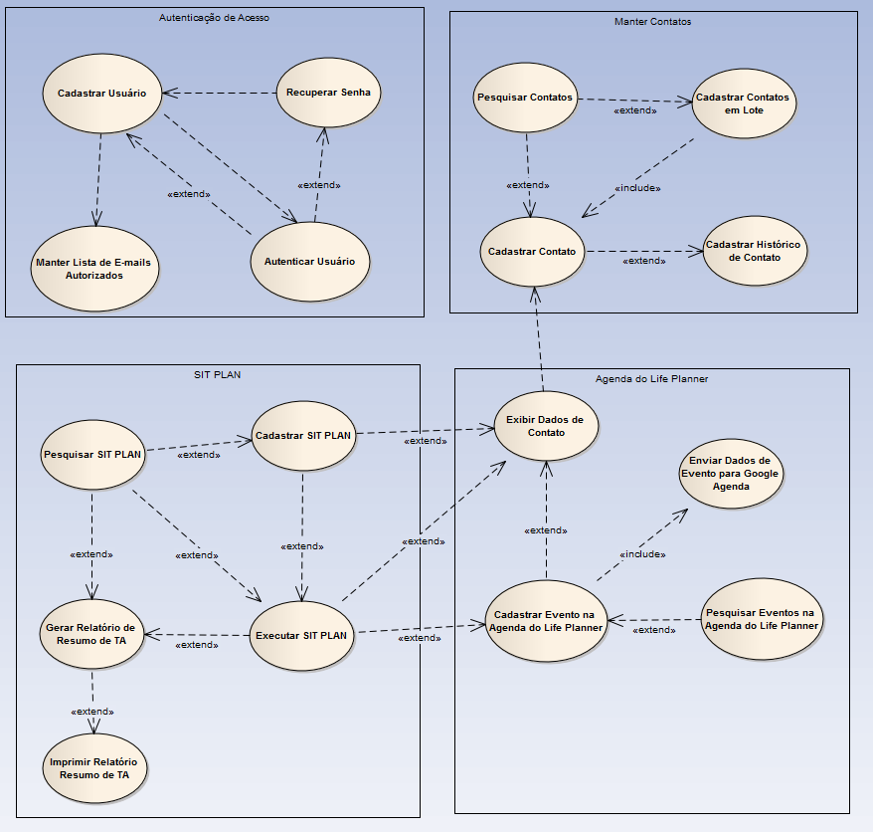

1. **Visão dos requisitos de usabilidade em formato de casos de uso**

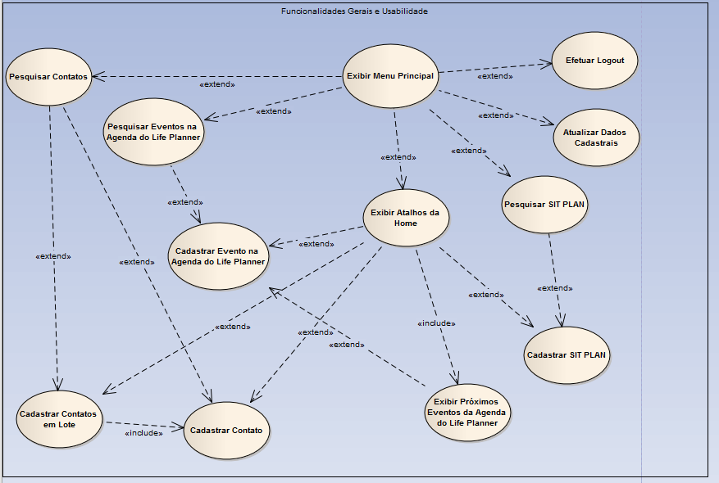

|  |  |
| --- | --- |
| Assinatura  **CONTRATANTE** |  |
| Assinatura  **CONTRATADO** |  |